Уважаемые родители!
В детском саду началась тематическая неделя «Международный день Анимации (мультфильтмов)» Предлагаем Вам дома с ребёнком провести беседу, которая позволит в веселой, игровой форме закрепить знания о героях любимых мультфильмов; дать представление детям о том, как делают мультфильмы; познакомить с профессиями сценариста, художника-мультипликатора, художника по фонам, художника-аниматора, оператора; развивать познавательный интерес, внимание.

Беседа с детьми «Мультфильмы – радость детства.»
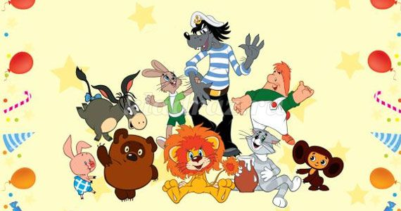
Мультфильмы – радость детства!
Приятное соседство!
Открывают мир иной
Нереальный и смешной!
Не скрывая, честно скажем
На экране персонажи
Наши верные друзья!
И без них прожить нельзя!
Популярности секрет -
Доброту несут и свет!

Назови свои любимые мультфильмы и их героев.
А знаешь ли ты, кто и как делает мультфильмы? Сейчас мы узнаем.
Сначала сценарист пишет сценарий. Он придумывает героев мультфильма и решает, что с ними будет происходить.
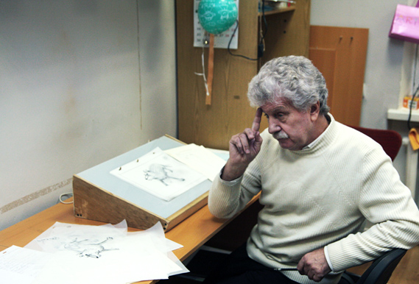

Как только сценарий готов, к работе приступают художники-мультипликаторы. Они рисуют героев, дом, в котором они живут, улицу.
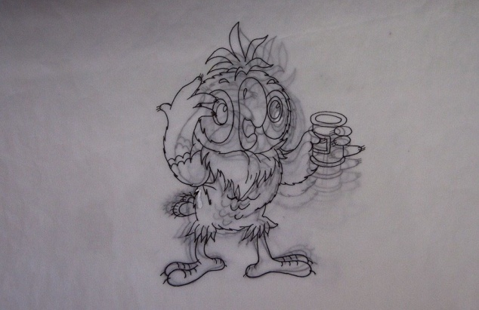

Дальше к работе приступают художники-аниматоры. Они «оживляют героев». Рисуют их в разных позах: спереди, сбоку, сзади. Как они бегут, сидят, спят, играют. Создание рисованного мультфильма очень трудоемкий процесс. Для того, чтобы персонаж сделал простое движение, художнику нужно нарисовать 100 рисунков. Затем их раскладывают по порядку и снимают на фотопленку кадр за кадром. Например, изображаем идущего зайца. Первый кадр – заяц стоит. Следующий кадр – у зайчика немного приподняты правая нога и левая рука. Третий кадр – нога зайца сгибается в колене, а рука сгибается в локте.
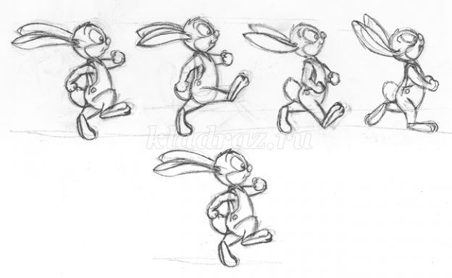

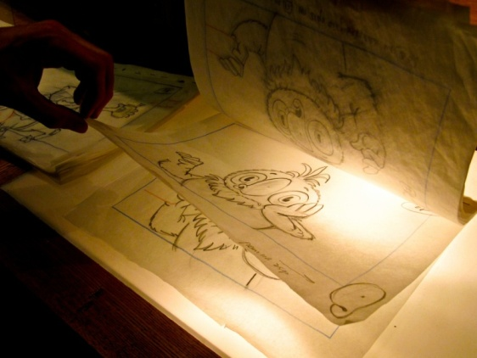

На экране мы видим не только персонажей мультфильма, но и комнаты, города, деревья. Их создают другие художники – художники по фонам. Затем персонажей и фон раскрашивают.
Герои мультфильмов разговаривают друг с другом. Озвучивают их актеры.
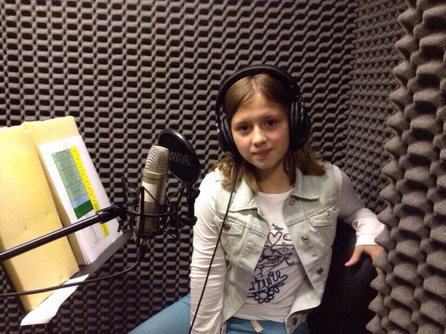
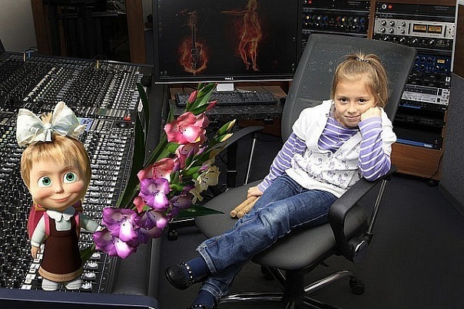

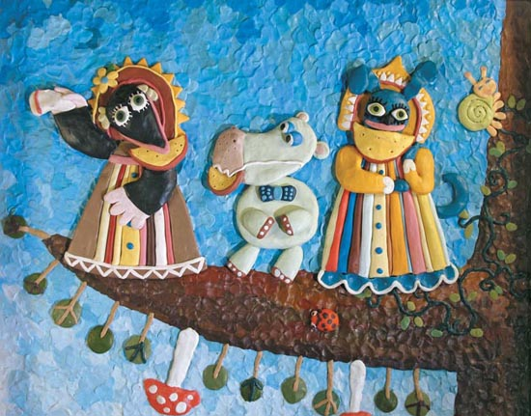
Мультфильмы бывают не только нарисованные. Попробуете угадать, из чего сделаны персонажи и фон этого мультфильма?

Мультфильмы бывают не только нарисованные или пластилиновые, еще мультфильмы бывают кукольные. У таких кукол двигаются части тела. Это необходимо для того, чтобы герои мультфильма могли двигаться и принимать разные позы. Делают таких кукол художники-кукольники. Такие куклы могут быть выполнены из разных материалов: мягкого пластика, ткани, кожи. Фон к таким мультикам может быть, как нарисованный, так и сделанный из разных материалов своими руками.

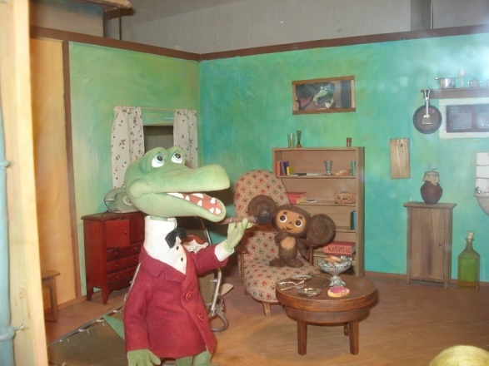
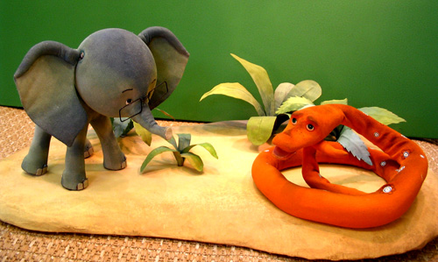

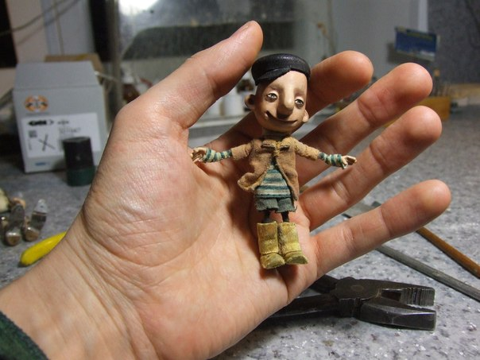

Когда все персонажи и декорации нарисованы или сделаны, к работе приступает оператор. Он фотографирует персонажей на фоне декораций. Чтобы на экране телевизора мы увидели, как герои мультфильма двигаются, оператору нужно сделать очень много кадров, а затем на компьютере с помощью специальной программы создают мультфильм.
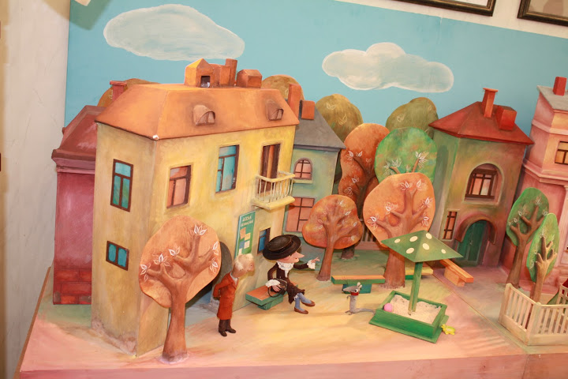
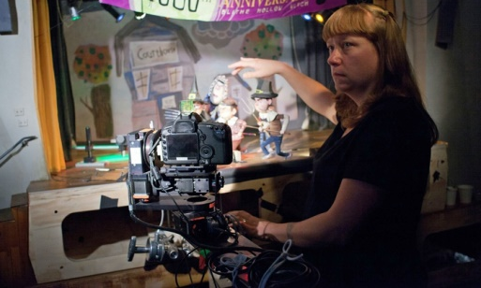

Старейшая российская студия «Союзмутфильм». Именно здесь были созданы наши любимые мультфильмы.
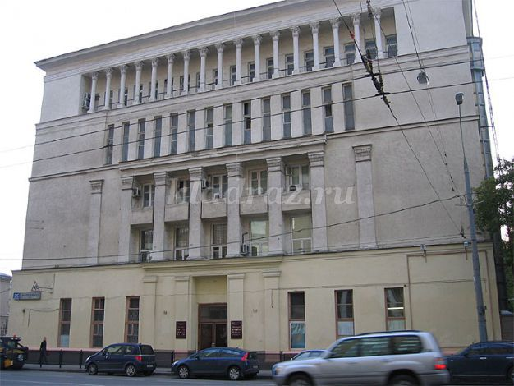

Персонажи мультфильмов обрели популярность и народную любовь не только в России, но и во всем мире. Винни-Пух и Пятачок, Малыш и Карлсон, Волк и Заяц из «Ну, погоди!», Чебурашка и крокодил Гена, Львенок и Черепаха, Бременские музыканты - список героев, любимых миллионами детей, можно продолжать долго.
Создавая мультфильм, мультипликаторы пытались вложить в каждый из них тайный смысл, старались привить подрастающему поколению лучшие человеческие качества, такие как благородство, честность, смелость, справедливость. Советские мультфильмы являются поучительными.
В них есть добро и зло, но в конце побеждает лишь добро, а зло высмеивают и оставляют его в одиночестве или помогают ему исправиться и стать добрее. Мультфильмы о дружбе, учат маленьких зрителей дорожить друзьями, не обижать их, уметь делиться и вместе делать любое дело.
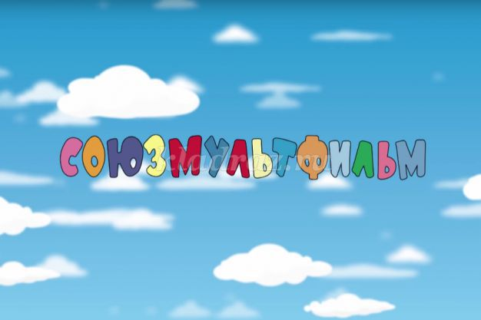

Мультипликационная викторина для детей:
1. За каким лакомством полез на дерево медвежонок Винни-Пух? (Мед)
2. Какое животное в длину составляет 38 попугаев? (Удав)
3. Кто охотился на зайца? (Волк)
4. Как называлась деревня в которой жил мальчик дядя Федор? (Простоквашино)
5. Имя котенка с собачей кличкой? (Гав)
6. У какого шалуна на спине есть пропеллер? (Карлсон)
7. Этот мальчик носит большую синюю шляпу и живет в Цветочном городе? (Незнайка)
8. Деревянный озорник? (Буратино)
9. Что строили братцы поросята? (Домики)
10. Как звали доброго кота, который хотел дружить с мышами? (Леопольд)
11. Маленький добрый зверь с большими ушами, который искал друзей? (Чебурашка)
Здесь Вы можете посмотреть видеофильм о том, как создаются мультфильмы:
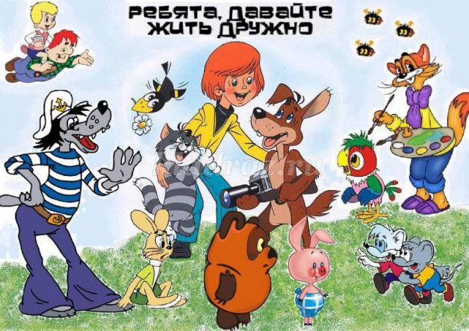
https://vk.com/video134501343_171287701

Уважаемые родители!

Предлагаем Вам вместе с детьми слепить полюбившихся героев мультфильма «Смешарики».
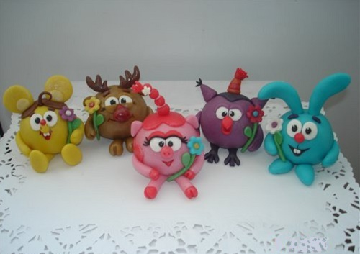

Лепить фигурки из пластилина не только весело, но и полезно. Это занятие способствует общему развитию ребенка, его творческого потенциала, мелкой моторики. В процессе лепки у малыша стабилизируется нервная система, развивается зрительная память, улучшается координация и образное мышление.
Рабочее место. Естественно, лепить фигурки из пластилина удобно за столом. Но чтобы его не испачкать, лучше предварительно постелить клеенку.
Пластилин. Лучше выбирать наборы пластилина ярких сочных оттенков, чтобы у ребенка с малых лет формировалось правильное представление о красоте. Еще одно требование к пластилину – он должен быть достаточно мягким. Слишком жесткий пластилин следует разогреть, поместив на несколько минут в чашку с теплой водой.
Чтобы слепить из пластилина любимых героев из мультсериала, лучше положить перед глазами их изображения. Тогда появится возможность более точного воссоздания фигурок.

Сегодня мы отправляемся в путешествие к нашим хорошим друзьям. А вот кто они - отгадайте! Удивительна страна
Милых кругленьких зверьков
Всех зверят ты точно знаешь,
Круглых, словно шарики,
Отвечайте дружно хором,
Их зовут…

Правильно, ребята! Где- то, очень далеко, в стане мультфильмов, живут маленькие, необычные жители – Смешарики. Там всюду друзья и приключения. Поможет назвать Смешариков по именам?
1.Красотка, принцесса, совсем не свинюша.
Узнали, кто это? Конечно же…
2.Капризный поэт, любит горный пейзаж.
Узнали, кто это? Конечно…
3.Хоть он и ушастик, собою хорош!
Узнали, кто это? Конечно же…
4.Колючки, очки, пара ручек и ножек.
Узнали, кто это? Конечно же…
5.На лыжах – бегунья, на кухне – певунья.
Узнали, кто это? Конечно…
6.Артист, пианист, балагур, тарыбарыч.
Узнали, кто это? Конечно…
7.На грядке он трактор, в кровати – храпатыч.
Узнали,кто это? Конечно…
8.Рогатый ученый – забавный типаж.
Узнали, кто это? Конечно…
9.Конструктор моторов, приборов, турбин.
Узнали,кто это? Конечно же…
Вот и познакомились! А теперь приступаем к работе.

Как сделать Кроша
Основой для фигурки Кроша станет шарик из пластилина бирюзового или голубого цвета. Глазами, так же как и для всех предыдущих персонажей, станут два белых шарика с черными точками.

Чтобы сделать ротик Кроша, нужно вооружиться ножом для резки пластилина. На шарике-туловище нужно сделать неглубокий надрез по форме ротика и отогнуть его вниз таким образом, чтобы образовалась улыбка.
Теперь в образовавшуюся форму для улыбки нужно поместить кусок красного пластилина, а затем, на его фоне прикрепить два зуба, заготовленных из белого пластилина.

Лапки и ушки Кроша должны быть бирюзовыми.

Как слепить Нюшу
Розовый пластилин понадобится, чтобы слепить шарик-туловище Нюши.

Из белого пластилина нужно слепить круглые глаза, из черного – сделать зрачки.
Пластилин красного цвета понадобится для круглого носика, век и ресничек смешарика.
Из пластилина красного цвета нужно слепить две круглые пластины и прикрепить их к голове. На них выкладывается пирамидка из четырех маленьких шариков, имитирующих косичку.
На кончике косички нужно закрепить «хвостик».
Из белого пластилина вырезается цветочек и крепится на кончике косички. Ручки и ножки заготавливаются из розового пластилина, копытца – из красного.
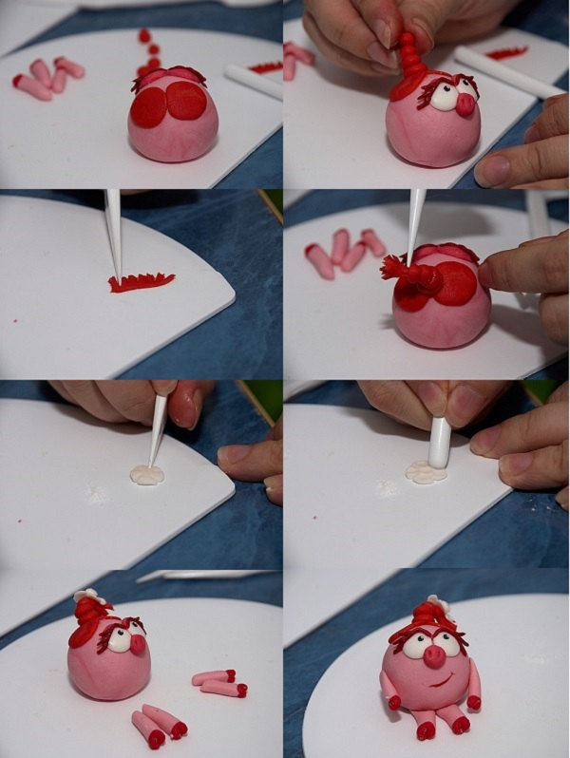

Как слепить Лосяша
Этот персонаж мультфильма следует лепить из материала желтого цвета.
К готовому телу нужно прикрепить белые глаза с зрачками и веками.
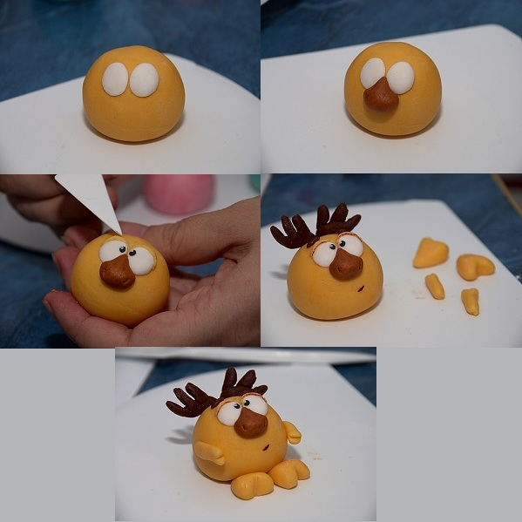
У Лосяша в мультсериале большой нос, его следует лепить из коричневого куска пластилина. Ножки и ручки персонажа необходимо делать из основного цвета. Из пластилина темно-коричневого цвета нужно скатать колбаски для рожек и бровей.

Лепим Ежика
Материалом для изготовления шарика-тельца Ёжика послужит красный пластилин.
Половину основы нужно покрыть колючками, выполненными из черного пластилина.
В мультике Ёжик носит очки, которые необходимо слепить вместе с глазами и закрепить на туловище.
Ушки, ручки и ножки должны быть красными.
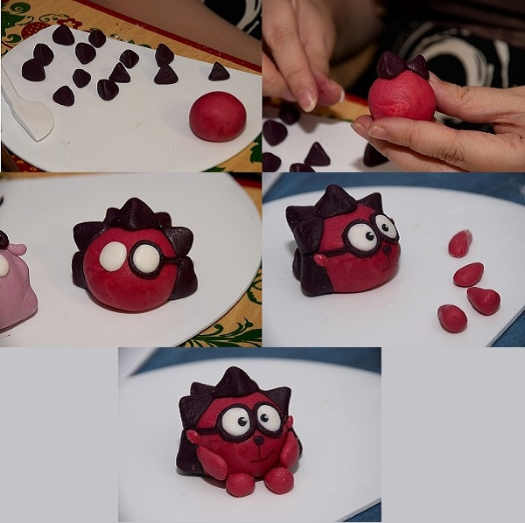

Пластилиновая Совунья
От бруска пластилина фиолетового цвета нужно отломить кусок и скатать его в шарик. Он будет основой всей фигурки.
Из того же цвета необходимо сделать треугольные ушки и закрепить их на основе. Для того чтобы сделать Совунье глаза, понадобится белый пластилин, из него надо скатать два шарика, к которым следует прикрепить веки «козырьком».
Глаза с веками также прилепить к туловищу.
Теперь нужно слепить клюв из красного или оранжевого пластилина. Его можно скатать в виде небольшого конуса, а затем надсечь кончик в том месте, где он должен приоткрываться. Готовый клюв закрепить на основе прямо под глазами. Если в наборе есть черный пластилин, то из него можно сделать зрачки. Но можно использовать для этого мелкий черный перец горошком.
Скатав колбаски из пластилина темного цвета, можно получить лапки.
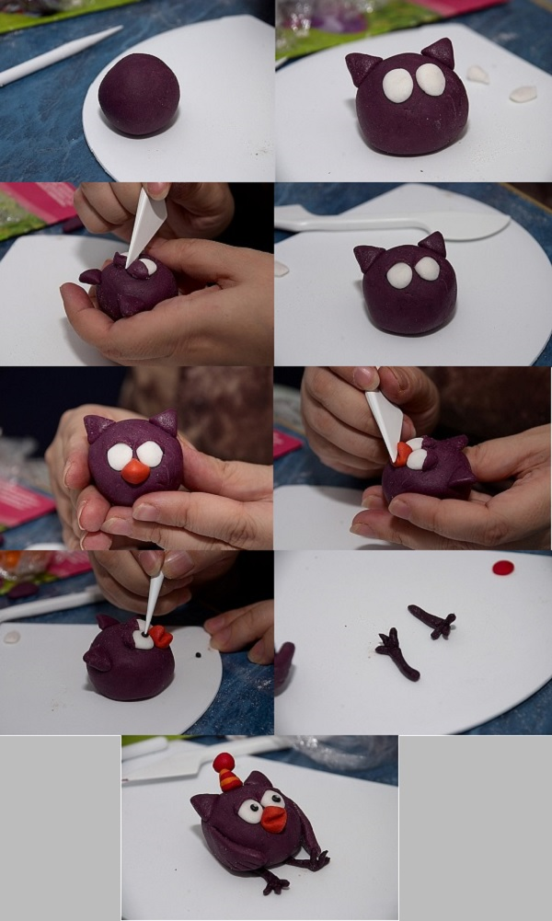
Чтобы сделать крылья, нужно раскатать две пластины из основного цвета.

Бараш из пластилина
Основой будет шарик из розового пластилина.
Чтобы сделать Барашу шерстку, нужно скатать несколько маленьких шариков того же цвета и прикрепить их к основе.
Ушки, ручки и ножки также должны быть розовыми.
Глаза делаются, также как и у Совуньи, из белого и черного пластилина.
Коричневый цвет понадобится для рожек, носика, бровей и копыт Бараша.
Из красного пластилина можно сделать две тоненькие полосочки для рта.

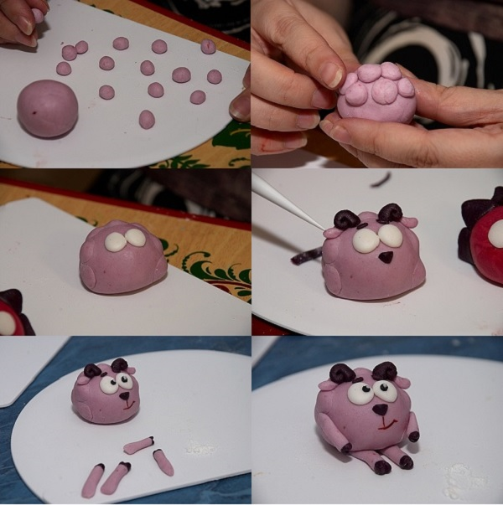

Делаем Пина
Основной шарик для Пина делается из черного пластилина.
Большие круглые глаза лепятся из белого пластилина, зрачки – из черного.
Из кусочка красного пластилина нужно скатать конус, узкую часть надрезать.
Затем прилепить к туловищу на место клюва.
Из куска коричневого пластилина нужно слепить шляпу.
При помощи черного и голубого пластилина можно воссоздать авиаторские очки и закрепить их на шляпе у пингвина.
У Пина белый животик. Для того чтобы обозначить его на фигурке нужно из куска белого пластилина раскатать круглую пластину и прилепить ее к туловищу смешарика.
Из черного пластилина нужно сделать крылья.
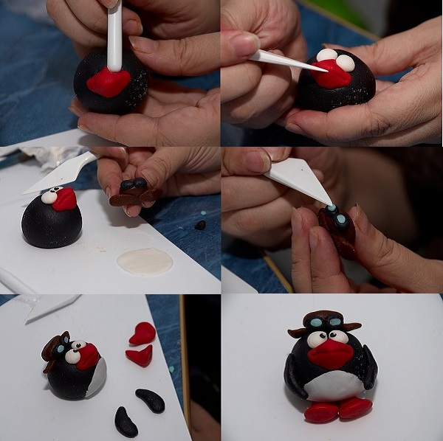
Лапки персонажа должны быть красными.

Вот такие замечательные Смешарики получились! Молодцы, ребята!

Источник: http://profymama.com/tvorchestvo/lepka/smeshariki-iz-plastilina.html
https://hendmeid.guru/lepka/smeshariki-iz-plastilina - здесь вы можете посмотреть видео ролики «Как слепить Смешариков»

Игры по математике
Уважаемые родители!Предлагаем вам игры и задания, которые вы можете использовать в домашней обстановке с детьми, по формированию элементарных математических представлений.
Счёт
Игра «Кто знает, пусть дальше считает»
Например, взрослый называет число 5 и говорит: «Считай дальше» (и так с любым числом до 10).
Назови числа до 6 (5, 3, 4 и тд.)
Назови числа после 3 (4, 7, 6 и тд.)
Назови число на 1 больше (или на 1 меньше названного).
Счёт цепочкой (поочерёдно).
Начинает взрослый — «один», ребёнок продолжает — «два», взрослый — «три», ребёнок — «четыре» и тд. до 10. Затем счёт первым начинает ребёнок.
Отложи столько же предметов (счёт на слух)
Взрослый ритмично хлопает в ладоши, ребёнок закрывает глаза и считает хлопки на слух, затем откладывает столько же предметов.
Вопрос: «Сколько предметов ты отложил? и почему?»
Усложнение. «Отсчитай предметов на 1 больше (или на 1 меньше), чем услышишь хлопков».
Вопрос: «Сколько ты отложил предметов и почему?»
Отсчитай столько же
Перед ребёнком большое количество предметов (палочки, круги, пуговицы и тд.
Задание. Отсчитай 4 пуговицы (или любое другое количество до 10), или отсчитай столько палочек, сколько показывает цифра (при этом взрослый показывает ребёнку любую другую цифру в пределах 10).
Цифры
Какой цифры не стало
Перед ребёнком цифровой ряд. Ребёнок закрывает глаза или отворачивается, взрослый убирает одну или две цифры. Открыв глаза, ребёнок определяет какой цифры нет.
Наведи порядок
Все цифры расположены беспорядочно. Дать задание ребенку разложить цифры по порядку.
Соедини стрелкой цифру с нужным количеством предметов.
Обведи в кружок цифру, которая соответствует количеству предметов.
Назови цифру.
Перед ребёнком цифровой ряд. Взрослый предлагает ребёнку показать любую из названных цифр, или, указывая на любую цифру, спросить как она называется.
Назови, какие цифры пропущены 1 3 4 6 8?
Какая цифра должна стоять вместо? 1 2 3 4 ? 6 7 ? 9 10 или
1 2 ? 4 5 6 7 8 9 10 и др.
Ориентировка в пространстве
Кто где?
Вокруг ребёнка с четырёх сторон (слева, справа, впереди, сзади) расставить любые игрушки.
Вопросы: Кто стоит справа (слева) от тебя? Кто стоит впереди (сзади) от тебя? Где стоит заяц? (слева от меня) Где находится машина? (сзади от меня) и др.
Фигуры высшего пилотажа
Перед ребёнком лист бумаги и маленький самолётик (из картона или игрушка)
Задания: Самолёт летит в правый (левый) верхний или нижний угол. Где самолёт? Самолёт полетел в середину листа. Где самолёт? и тд.
Аналогично можно играть и с шайбой (чёрный круг из картона). Шайба летит в разных направлениях. Где шайба?
Игровые задания детям
- Топни правой ногой 3 раза.
- Дотронься левой рукой до левого уха.
- Подними вверх правую (левую) руку.
- Поставь на носок правую (левую) ногу.
- Поставь на пояс правую (левую) руку.
- Дотронься левой рукой до правого колена.
- Повернись на право (на лево).
- Сделай три шага вперёд, повернись влево сделай 5 шагов и тд.
Фигуры
Различать и называть фигуры: круг, квадрат, треугольник, прямоугольник, трапеция, ромб, овал.
Кто больше назовет
Ребенок и взрослый соревнуются в названии предметов (в окружающей обстановке), похожих на геометрические фигуры. Например:
(дверь, картина, стена, палас, рамка оконная, крышка стола и тд.)
(тарелка, обруч, часы, мяч, шарик, баночка, баранка и т.д.)
(конструктор, юбочка, сумочка, крышка у стола и т.д)
(огурец, батон, салфетка, хлебница, селедочница и т.д)
Какой фигуры не стало
Дети рассматривают фигуры, называют, запоминают. Затем закрывают глаза. Взрослый убирает какую-нибудь фигуру, после чего, открыв глаза, дети определяют, чего не стало.
Ориентировка во времени
Знать название текущего времени года. Сколько всего времён года? Назови их по порядку. Какое время года идёт после весны? и тд.
Название текущего месяца года
Дни недели
Части суток (что мы делаем утром; когда мы ужинаем, спим, просыпаемся и т.д)
Дни недели
- Какой день недели 1-й (3-й, 5-й) по счету?
- Сегодня пятница. Какой день будет завтра?
- Четверг – какой день по счету?
- Какой день недели будет после вторника?
- Какой день между четвергом и вторником?
- Сколько всего дней в неделе?

Родителям на заметку:

В советское время абсолютно все мультипликационные фильмы начинали транслироваться только после прохождения жесточайшего контроля. Существовала строгая проверка каждого кадра, касательно его воздействия на детскую психику. Советские мультфильмы учат детей доброму и прекрасному.
Роль советских мультфильмов на воспитание и развитие ребёнка очень велика, они влияют на:
1. развитие речи, ведь именно в раннем возрасте дети должны слушать и запоминать правильную, родную и красивую речь;
2. развитие мышления, в советских мультфильмах всегда есть какая-то поучительная ситуация;
3. развитие внимания, воображения и памяти, мультфильмы полностью захватывают внимание ребёнка и заставляют ненавязчиво запоминать правила, которые наверняка пригодятся в будущем.
4. нравственное и эстетическое воспитание детей (Советские мультфильмы учат видеть, любить и беречь красоту окружающего мира).
В мультфильмах, как и в жизни, самыми добрыми и отзывчивыми чаще всего оказываются не большие и сильные, а маленькие и слабые.
Среднее время просмотра должно составлять 30 минут в день, официально разрешенные дошкольникам Всемирной организацией здравоохранения (ВОЗ). Просмотр мультфильмов должны быть для ребенка долгожданной радостью, интересным и значимым событием.

Чему могут научить детей герои отечественных мультфильмов
1. «Малыш и Карлсон» - Дружбе
Мораль: Даже если у тебя есть собственный домик на крыше и моторчик с пропеллером, это не заменит тебе друзей.
Дружба – начинается тогда, когда ты учишься слушать и слышать своего друга.
2. «Чебурашка Гена и крокодил Гена» - Дружбе
Даже самые необычные существа, такие как крокодил, могут найти себе настоящего друга Чебурашку и новых добрых знакомых.
3. «Ну, погоди» - Находчивости и смекалки.
С помощью ловкости и смекалки можно победить даже сильного соперника. Главное не сдаваться и не бояться.
4. «Трое из Простоквашино» - Самостоятельности
Смелый и самостоятельный мальчик не пропадет даже оказавшись без родителей в заброшенной деревенском доме.
5. «Кот Леопольд» - Доброте и терпению
Добрый кот терпел выходки мышей, не злился, не ругался. Предлагал им свою дружбу.
6. «Три поросенка» - Трудолюбию
Если берешься за дело, нужно сделать его качественно и надежно. Если строишь дом, сделай его прочным как крепость, чтобы враг не проник.
7. «Приключение Буратино» - Смелости и находчивости
Маленькие, но добрые куклы могут перехитрить и победить злодеев.
8. «Приключение Незнайки» - силе знаний
Если не будешь учиться, ни чего не будешь знать и уметь. Каждое дело, которое тебе доверят друзья, ты можешь испортить из-за нехватки знаний.

